**教 学 工 作 简 报**

2015-2016学年 第32期（总第219期）

河南省工业学校教务处督导办 2015年12月25日

**经管系成功组织点钞比赛**

——第九届技能及素质大赛系列报道之十一

为响应我校职业技能大赛的举办，进一步提高会计专业学生的职业技能。2015年12月24日下午2点30分，由经管系承办的会计专业技能大赛——点钞比赛在402教室正式拉开帷幕。参赛的65名学生共分为8组经过紧张有序的竞赛，比赛于3点50分圆满结束。

为了公平公正，对于每一组参赛学生，刘老师都宣读比赛规则，点钞比赛时间5分钟，采用整把形式，持钞采用手持式或手按式均可，限时不限量。比赛统一提供比赛用练功券、海绵缸（配甘油）、扎条、笔、成绩记录表等。比赛时选手应按备用练功券序号顺序点钞，不得跳把。未经清点的把次不得作为已点把数（即不得甩把）。比赛结束前，主裁判进行五秒倒计时，主裁判发出“时间到”口令时，选手应立即停止点钞、扎把等动作，按要求填写成绩记录单，将已点完的钞把按顺序整理好交工作人员点验。随着计时员一声“比赛开始”，选手们应声而动，比赛中选手镇定自若，保持着良好的心态，在智力与技能的双重考验中完美地表现，赛出了自己的水平。在核分环节中，为了准确无误，提前老师做了大量准备工作，把每一把钞纸反复核对后编号，学生比赛后按照清点的具体数字核分。经过激烈的角逐，比赛结束后，刘老师认真评比试卷，最终共评出一等奖4名，二等奖6名，三等奖9名。

经管系对选手扎实的专业功底、过硬的点钞技能给予了充分肯定，同时对比赛改进点钞手法、加强专业练习、不断提高专业技能提出了建议和希望。

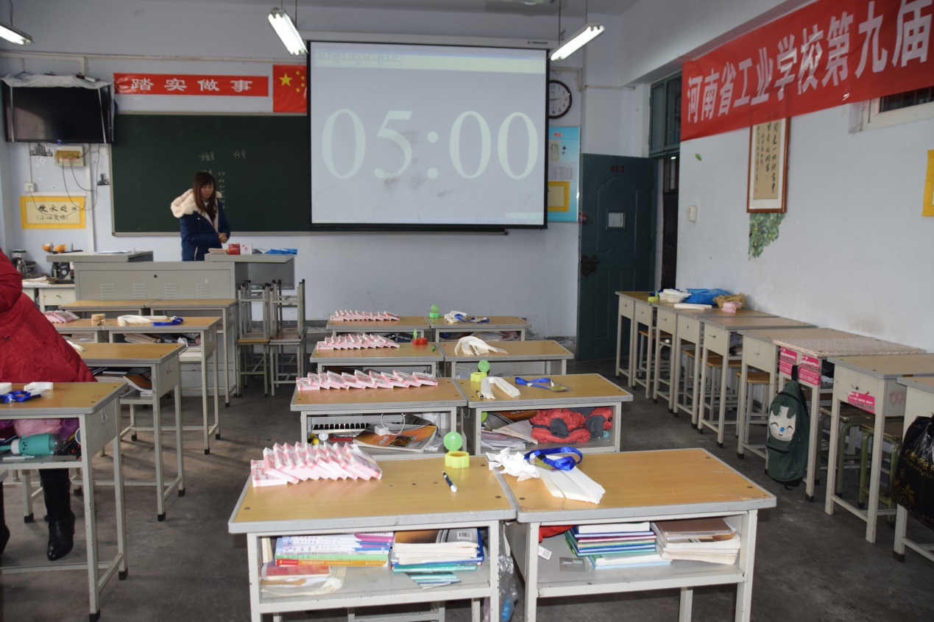

（竞赛场地准备中）

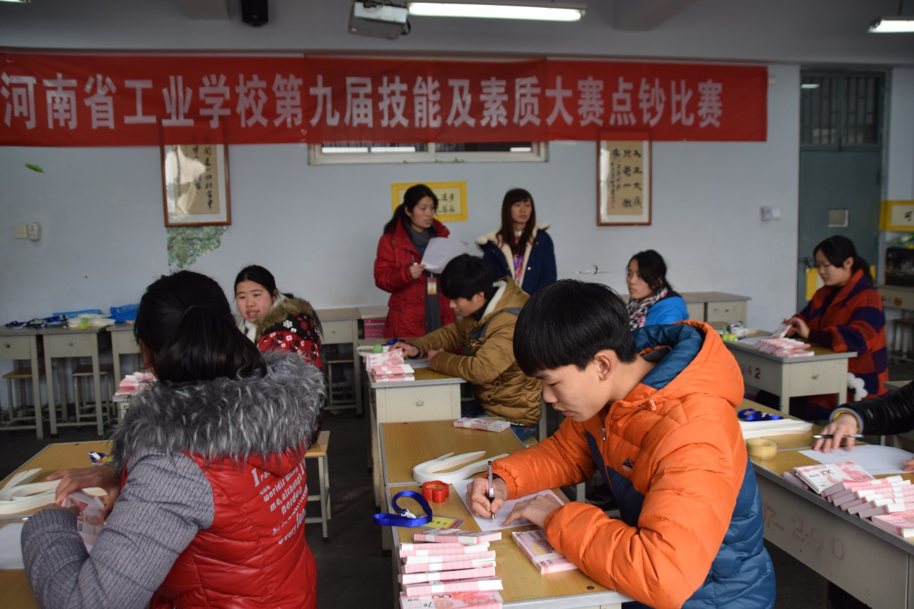

（监考老师宣布竞赛规则）

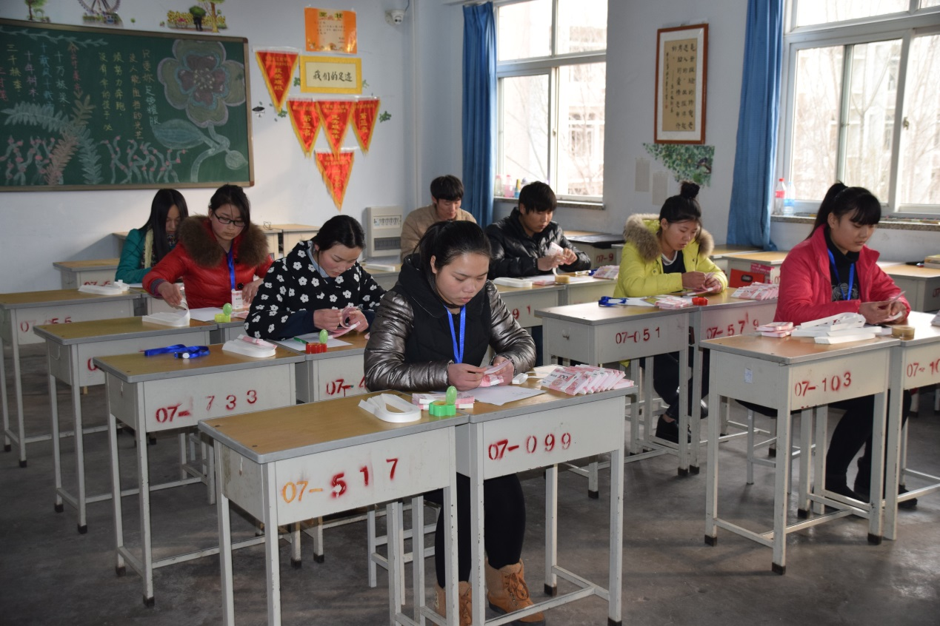

（参赛同学在紧张有序比赛中）

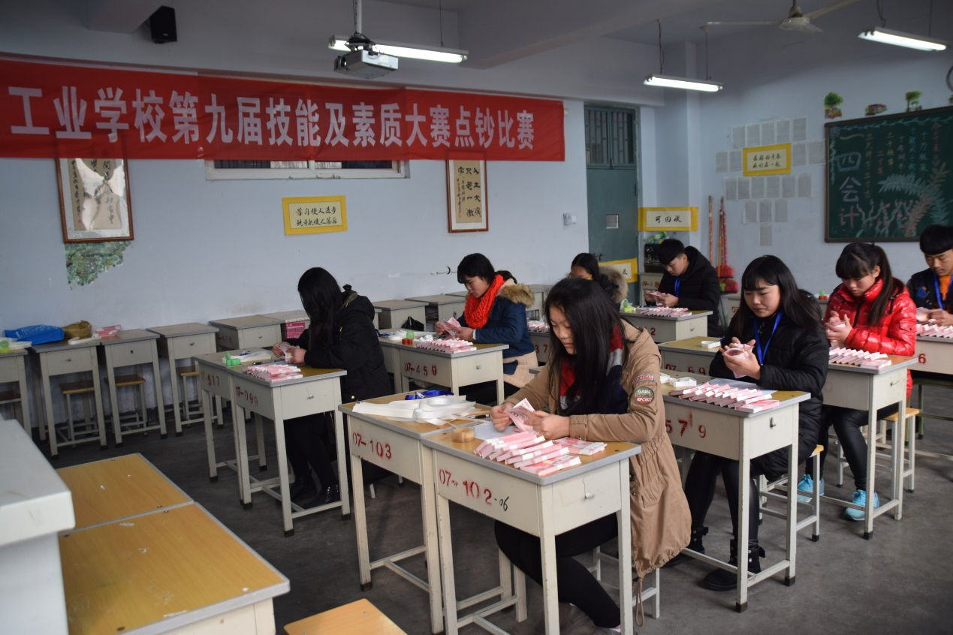

（比赛中选手镇定自若）

经管系供稿

2015年12月25日